旋翼赛编程挑战赛竞赛规则

一、 比赛组别
比赛分为小学组、初中组、高中组三个组别。参赛队伍由 2 名队员组成，每支参赛队员仅能参加一个组别的比赛， 不得跨组多次参赛。

二、 比赛器材： 小学组、初中组
飞机机型：四轴教育无人机飞机轴距：100mm-150mm 飞行时间：不小于 10 分钟
起飞重量：小于 200g（含保护罩与电池） 保护设计：半封闭保护罩，以保证飞行安全电池类型：锂电池
编程语言：图形化编程语言飞行器灯光：有，可编程 定位方案：图像识别定位

高中组
飞机机型：四轴教育无人机
飞机轴距：200mm-280mm 飞行时间：不小于 12 分钟
起飞重量：小于 500g（含保护罩与电池） 保护设计：全封闭保护罩，以保证飞行安全电池类型：锂电池
编程语言：图形化编程语言
编程软件：有，且支持 3D 预览飞行器灯光：有，可编程
定位方案：图像识别定位

比赛前进行检录，由裁判判定选手参赛器材是否符合要求。若器材不符合要求，裁判有权拒绝该器材参赛。
三、竞赛规则
  - 本项目通过编程控制无人机在规定的赛场内进行自主飞行，完成不同
难度的科目，根据科目总得分与完赛时间评定比赛排名。优先以得分由高到低排序，得分相同者，再根据完赛时间进行评定，时间短者为优胜。完赛时间也相同的情况下，使用无人机少者为优胜。
  - 本竞赛为团体比赛，每队由 2 人组成，竞赛需使用 1-2 架编程无人机，所用无人机、电池、编程电脑、路由器及测量工具由参赛选手自带。其他

比赛道具（备用路由器、地毯、科目障碍物等）均由组委会提供。大赛组委会原则上不提供备用机。
  - 竞赛场地大小为长 6 米、宽 6 米、高 3 米。
  - 竞赛科目总数量为 9 种，小学组完成其中 5 种科目，初中、高中组完成 7 种科目。竞赛科目允许使用 1 架无人机或者 2 架无人机共同完成。除起飞、降落外，其他科目完成顺序不做要求。
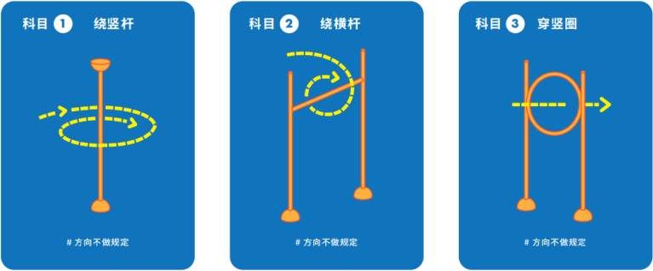
  - 科目类型

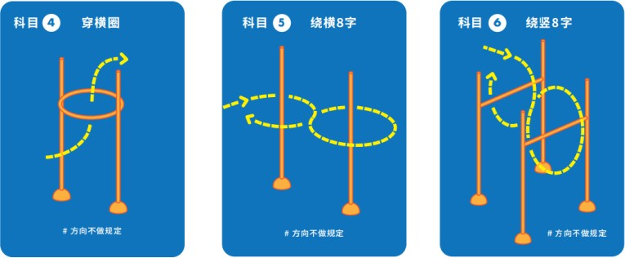
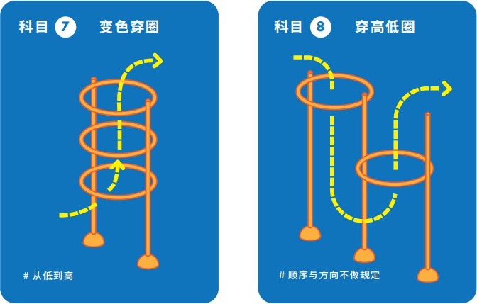

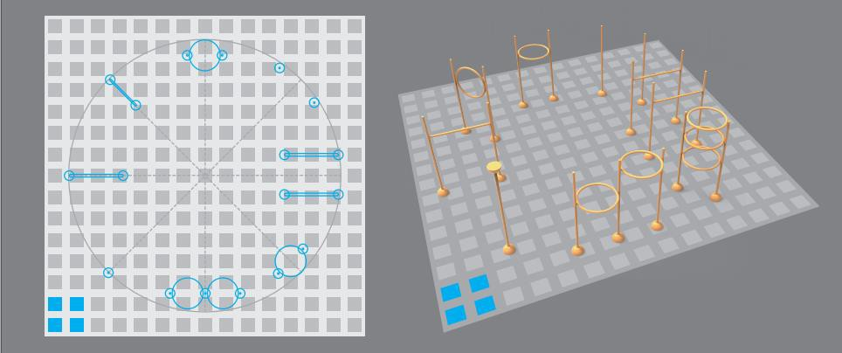

示意图，非正式比赛图

    - 科目参数介绍： 科目 1：竖杆高度 1.5 米
科目 2：竖杆高度 1.5 米，横杆长度 0.8 米，横杆离地高度 1.5 米
科目 3：本科目为本届比赛编程挑战赛的实测科目。竖杆高度 1.5 米，圈直径 0.7 米，圈中心离地高度为 0.9~1.5 米，需选手实际测量后确认。同一组别中，该科目圈中心离地高度相同
科目 4：竖杆高度 1.5 米，圈直径 0.7 米，圈中心离地高度 1.2 米
科目 5：竖杆高度 1.5 米，两个竖杆间距 1 米
科目 6：竖杆高度 1.5 米，横杆高度 0.8 米，横杆离地高度 1.5 米，两组
道具间距 1.2 米
科目 7：竖杆高度 1.5 米，圈直径 0.7 米，三个圈的中心离地高度分别为
1 米、1.25 米、1.5 米
科目 8：竖杆高度 1.5 米，圈直径 0.7 米，高圈中心离地高度 1.5 米，低
圈中心离地高度 1.1 米
    - 小学组
科目 1 绕竖杆:顺时针或逆时针绕一圈，方向不做规定。
科目 2 绕横杆:上下绕一圈，方向不做规定。
科目 3 穿竖圈:从一侧穿过竖圈到其另一侧，方向不做规定。
科目 4 穿横圈:从上往下或从下往上穿过横圈，方向不做规定。
科目 5 定点降落:竞赛飞机降落到指定区域范围内
    - 初中、高中组
科目 1 绕竖杆:顺时针或逆时针绕一圈，方向不做规定。
科目 2 绕横杆:上下绕一圈，方向不做规定。
科目 3 穿竖圈:从一侧穿过竖圈到其另一侧，方向不做规定。
科目 4 穿横圈:从上往下或从下往上穿过横圈，方向不做规定。
科目 5 绕横 8 字:绕 2 根竖杆，左右绕 8 字，方向不做规定。8 字须收尾相接，将由裁判通过 3D 预览判定。
科目 6 绕竖 8 字:绕 2 根相同高度横杆，上下绕 8 字，方向不做规定。8 字须收尾相接，将由裁判通过 3D 预览判定。
科目 7 变色穿圈:从低到高，变换 3 种不同灯光颜色穿过科目。
科目 8 穿高低圈:顺序与方向不做规定。

科目 9 定点降落:竞赛飞机降落到指定区域范围内
以上科目 1-6 中选取 4 种，科目 7、8、9 为指定考试科目。
  - 竞赛分数评定
竞赛时如选择 1 架无人机完成科目，则依次计算此架无人机在完成各个
科目过程中的得分与扣分。如选择 2 架无人机完成科目，则计算 2 架无人机共同完成科目过程中的得分与扣分。
    - 小学组科目得分
每个科目分值均为 20 分，满分为 100 分。
    - 初中、高中组科目得分
科目 1-6，9 分值均为 20 分；科目 7、8 分值均为 40 分，满分为 180 分。
    - 竞赛扣分
      - 竞赛过程中，无人机触碰网笼 扣 10 分/次
      - 竞赛过程中，无人机将场内科目道具撞倒 扣 20 分
      - 竞赛过程中，如果选择 2 架无人机完成科目任务，飞行时 2 架飞机发生碰撞 扣 10 分/次
  - 竞赛时间
    - 本项比赛分为“编程”和“飞行”两个环节。编程环节：在封闭的编程考场中获取题卡，现场编程。小学组编程时间为 2 小时，使用 A 类题卡； 初中组、高中组编程时间为 3 小时，使用 B 类题卡。小学组赛选手在相同时间及考场中进行编程，初中组、高中组参赛选手在相同时间及考场中进行编程。编程完成后，由当值裁判统一收集完程序并保存；飞行环节：限时 15 分钟，包含配置网络及无人机飞行等所有操作。小学组、初中组、高中组分组比赛，分组评定名次与奖项。
    - 每支参赛队在编程时间内，均有一次前往比赛场地，进行 10 分钟真机调试的机会。选手需自行携带参赛道具，在裁判的带领下前往比赛场地。经裁判确认后，参赛选手方可进行调试操作，且此时裁判开始计时。每支队伍需在调试时间结束前离场。调试时间结束时还未离场的选手，将会被裁判强制请离场地。
参赛队伍需要调试时，需在编程考场内向裁判进行申请，裁判进行登记后，将会按照申请顺序，带领选手前往调试场地。上一支队伍调试完成，离开调试场地后，裁判才会带领下一支队伍前往场地。
编程时间结束后，任何参赛队不得再进行修改和调试。参赛队未申请调试的，或已申请调试，但因排队等待的原因，未排到调试的，均视为失去调试资格。
    - 竞赛计时：
      - 开始计时：从编程软件点击开始按键，开始计时。
      - 结束计时：（1）所有无人机完成竞赛科目后，正常落地停桨。(2)竞赛过程中，所有无人机因异常原因，导致无法继续完成后续科目的， 此时完赛时间按照上限 3 分钟计。（3）竞赛时间超过 3 分钟。

三、 注意事项
  - 如在编程考试开考后 30 分钟仍未到场的，将视为放弃竞赛资格。学
生延迟到场的缺考时间不做时间顺延。
  - 不得携带任何形式的编程文件（包括但不限于通讯工具、移动存储设备、纸质文档、参考书等），一经发现将直接取消比赛资格，并立刻劝离考场。

  - 比赛正式开始后，如一参赛队已有选手入场，则同一队未实到的选手将不得再进入赛场参与比赛。

